广州市荔湾区坑口村城中村改造项目规划横五路设计施工总承包设计任务书

广州聚业投资发展有限公司
2025年9月

- 项目概述
项目名称：广州市荔湾区坑口村城中村改造项目规划横五路设计施工总承包
招标单位：广州聚业投资发展有限公司
工程概况：项目地处白鹅潭商务区，服务于荔湾区坑口村片区开发建设，规划横五路全长约784m，道路等级为城市支路，设计速度30km/h，道路红线宽15m，双向2车道。
专业内容：包含道路工程、交通工程、给水工程、排水工程、海绵城市、照明工程、电力管沟工程、通信工程（土建）、绿化工程（含路口北侧绿地）、燃气工程、管线综合等。
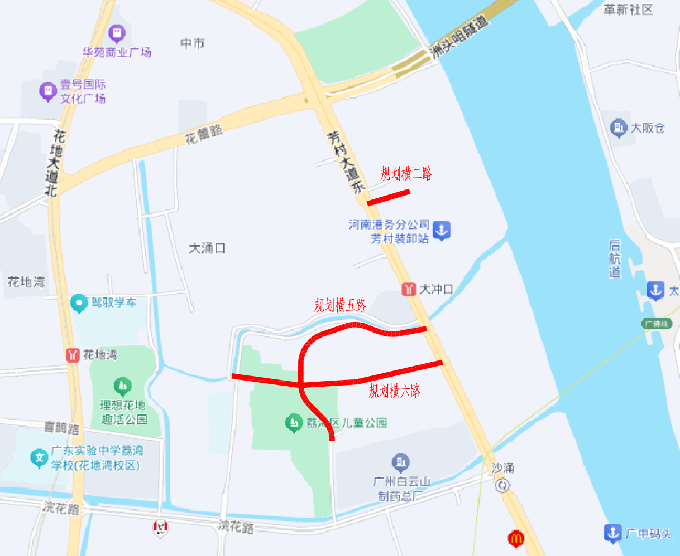
项目位置示意图

- 设计依据
（1）招标人提供的有关本工程规划资料。
（2）投标人现场踏勘详细了解道路总体规划和桥址建设、沿线水文资料等状况。
（3）国家现行工程建设标准、有关设计规范和工程所在地有关规划要求。
（4）设计和建设过程中的政府审批意见，政府或发包人委托或组织的评审机构（会议）提出的及发包人发出的阶段性书面意见，双方来往的各类书面文件、会议纪要等。
- 工作内容
（1）包括但不限于初步设计（含概算编制）、施工图设计、设计变更、竣工图审核及盖章等。
（2）施工现场配合服务。
（3）协助办理包括本项目所有开发设计及施工阶段所需的各项报审报建和验收、包括但不限于项目的建设工程规划许可报审报建、初步设计（扩初）审查及相关会议汇报材料、概算审查、施工图审查、报建，完成施工期交通疏导方案图、规划调整及报建（如需）、设计方案修改报建（如需）等一切与本项目有关的所有报建报审报验工作。
（4）负责现场技术指导、服务、图纸技术交底、工艺交底、效果类材料定样等工作。依据审定的概算文件及招标文件进行限额设计，针对可能突破限额的分项成本指标进行提前预警、报告、提出解决方案，确保工程成本满足概算文件及招标文件的投资要求（不可抗力情况需满足不可抗力的规定要求、需提供充分且必要的支撑依据）。
（5）负责工程施工过程直至竣工验收前的设计服务等工作;保证设计变更满足施工进度要求，并按要求准备汇报材料；根据政府相关行政主管部门、行业主管部门的审批意见无条件地修改、完善各阶段的设计成果文件，确保其满足相关的审批要求；应根据施工图审查单位的审查、发包人的设计评审、发包人组织的专业人士的意见对设计成果文件进行修改、完善。
（6）负责项目涉及的临时围蔽、临时交通组织、临时道路及临时管线的设计工作。
（7）负责协助发包人根据需要召开的各类各阶段设计成果专家评审/审核会的场地费、专家费、交通费、餐费等相关费用纳入设计费，发包人不另行支付。
（8）发包人后续各类招标工作配合、施工配合、现场服务、竣工图编制配合服务等。
（9）负责竣交工材料移交工作中有关设计单位应配合工作。
（10）完成发发包人要求的与设计相关的其它工作。
- 设计要求
（1）道路及交通工程设计要求
①道路线位原则上与规划保持一致，局部调整位置应进行分析比较，并经规划部门的同意方可实施，横断面原则不突破规划红线。通过平面、竖向相协调，保证内外部交通设施能在平面线形、立面线形、垂直和横向空间上满足车辆的安全、快速运行，协调好与区外道路之间的连接关系。
②交通组织系统设计：根据片区交通流量预测及路网结构进行设计，使交通保持畅通、便捷。
③道路结构设计：根据交通特性，在确保质量的提前下，合理确定路基处理形式，节省工程造价。
④道路标识设计：指引清晰，与广州市风格一致。
⑤交通设施：在满足交通功能的前提下，力求精简，多杆合一。
（2）给、排水工程及海绵城市设计要求
根据可行性研究报告相关内容、水务局意见以及项目业主、使用单位、建设单位的要求。一般应包括以下内容：
①市政给水系统：根据规划要求布置，接入现状周边管网，并兼顾近期、远期过渡衔接。
②市政排水系统：在规划的基础上，根据片区地块功能进行容量计算，遵守“雨、污分流”体制，并兼顾近期、远期过渡衔接。
③海绵城市：按广州市相关要求进行设计，有效控制径流排放总量、径流污染和城市排涝，有效利用雨水资源，实现城市的良性水文循环，保护生态环境。
（3）照明工程设计要求
城市道路照明设计的指标主要以照明标准值控制，根据项目内对道路确定不同的等级选择不同的标准值，城市道路应配套建设满足道路安全使用和节能环保要求的照明系统。
（4）电力管沟工程设计要求
根据相关规范和规划要求以及供电局意见，并根据道路两侧规划、实际用地情况，确定电力管沟的路由和规格，使本工程的设计经济合理。
（5）通信管沟工程设计要求
设计筹考虑各种通信管线，通信管线设计符合下列要求：
①通信管线建设规模一步到位。
②各种通信管道同沟敷设，避免重复开挖城镇道路。
③通信管道包含电信业务及各种运营网络、有线电视、交通监控、通信专网等多种信息的传输。
④通信管网统一规划、统一建设、统一管理，按有偿使用的原则，综合考虑地下管位资源，防止出现道路施工完后又出现破路扩建管道的现象，采用共管沟并共管井的方式设计。
（6）绿化工程设计要求
绿化设计致力打造简约、充满生活气息、温馨、积极向上的景观氛围。道路绿化树种是发挥城市绿地美化街景、纳凉遮荫、减噪滞尘等功能作用的重要因素，还有维护交通安全、保护环境卫生等多方面的公益效用。为营造舒适、自然的氛围，注重配置香花及诱鸟树种。
（7）管线综合设计
城市工程管线种类很多，功能和施工时间也不统一，在城市道路有限断面上需要综
合安排、统筹规划电力管道、通讯管道、燃气管道、给水管道、雨水管道、污水管道以及照明管道等市政管网，同时须兼顾工程管线综合规划与城市道路交通、城市环境、给水工程、排水工程、电力工程、燃气工程、电信工程、防洪工程、人防工程等专业规划相协调，保证城市功能的正常运行。
- 成果要求
（1）对项目范围内各项设计工作进行设计管理及协调，以确保相关设计时间、成果质量、造价控制满足项目要求。
（2）提交的设计成果文件应满足设计任务书的要求，且设计图纸通过政府主管部门审查及审批。
（3）设计成果文件应按中国和广东省、广州市现行的设计规范、质量标准及计价依据的相关规定执行。如在项目运作中遇国家或地区颁布新的标准、规定、依据，按新标准、规定、依据执行。
- 设计服务团队
（1）设计团队人员应具有丰富专业经验、勤勉尽责、恪守职业道德和执业纪律，积极主动依法维护委托人的合法权益。
（2）应保持项目团队的完整、稳定，并应根据委托人及工作要求进行相关人力资源的补充。
（3）应严格保守勘察设计过程中知悉的委托人秘密，未经委托人事先书面同意不得泄露给任何第三方。
（4）在重要阶段成果汇报中为业主提供汇报文件，形式以PPT为主。
（5）按照业主计划节点编制各阶段的工作计划。
（6）应派相关人员参加设计及施工相关会议，参与工程验收等。
- 设计工期
（1）在设计合同签订后5日内完成方案设计；
（2）方案确定后15日内完成初步设计；
（3）初步设计审查批准后25日内完成施工图设计；
（4）施工图设计文件经审查发现问题后10日内完成补充、修改。

